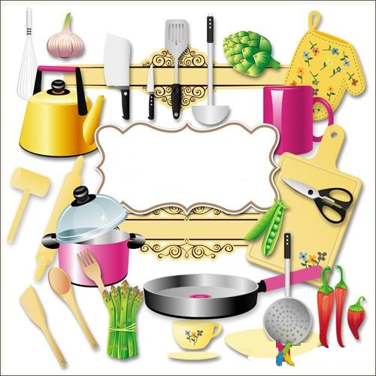

ПОСУДА

Уважаемые взрослые!
На этой неделе мы знакомим детей с посудой. Дома вы можете продолжить изучение данной темы, если воспользуетесь нашими рекомендациями.
Продолжайте вклеивать в тетрадь или альбом понравившиеся ему рисунки и фотографии, которые можно найти в старых, ненужных журналах. Сделайте из них коллаж. Не бойтесь давать детям в руки ножницы, но не забывайте о мерах безопасности при их использовании.
- Проведите игу: «Подбери пару»
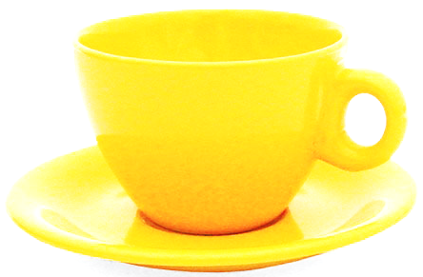
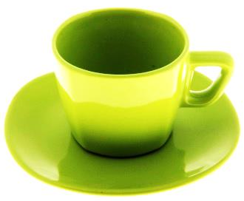
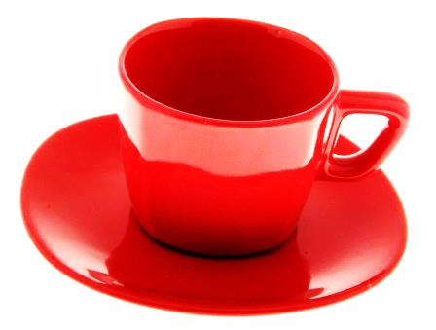
Вырежьте из цветного картона блюдца и кружки основных цветов (синие, зеленые, красные, желтые) и трех размеров (большие, средние, маленькие). Предложите ребенку подобрать пару, по цвету и размеру. Ребенку необходимо назвать или показать цвет и размер чашки с блюдцем.
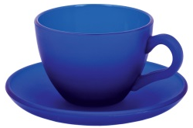

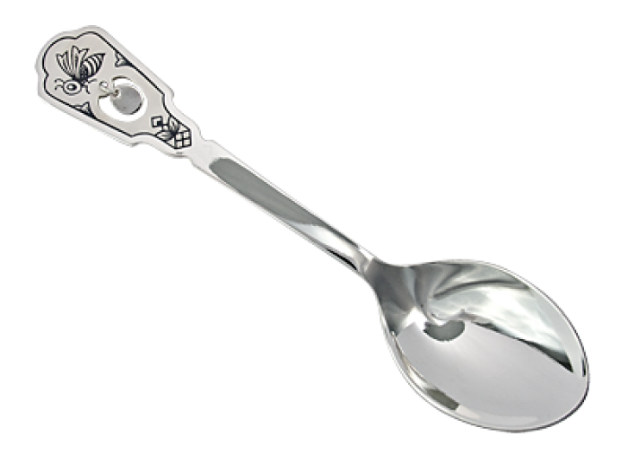
- Предложите ребенку отгадать загадки. Если ребенок затрудняется с ответом, покажите ему изображение того, о чём говорится в загадке. Некоторые из них можно заучить с ребенком наизусть.
Если я пуста бываю,
Про себя не забываю,
Но когда несу еду,
Мимо рта я не пройду.
(Ложка)
- Поиграйте в игру «Чего не стало»
Поставьте перед ребенком 5 – 6 предметов посуды. Попросите его закрыть глаза и уберите один предмет. После чего, попросите ребенка открыть глаза и сказать чего не стало.

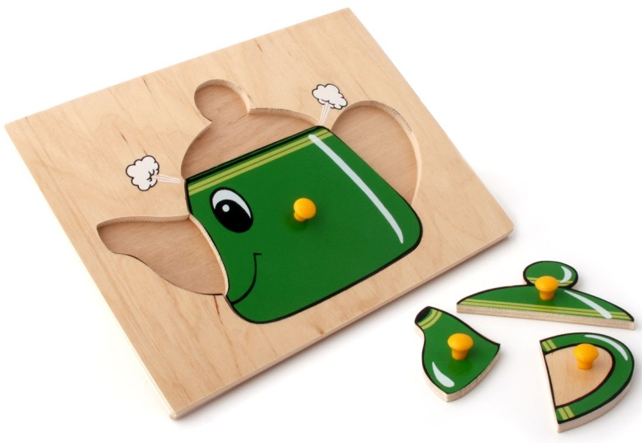
- Игра «Собери целое»
Вырежьте из картона чайник, кастрюлю, чашку. Отрежьте у них крышку, ручки, носик. Попросите ребенка отремонтировать посуду, поставить на место недостающие детали. Предложите ему назвать недостающие детали.
- Игра «Составь картинку»
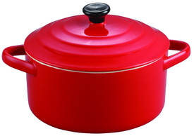
Найдите любые картинки с изображением посуды, наклейте их на картон и разрежьте на 2, 3, 4 части. Предложите ребенку собрать картинку из частей, и назвать, что на ней нарисовано.
- Игра «Лишнее слово»
Взрослый называет четыре слова, а ребенок должен исключить лишнее, объяснив решение. Например:
- Кастрюля, банан, яблоко, апельсин (лишняя кастрюля, т.е. она посуда, а остальное – фрукты).
- Чашка, стакан, тарелка, бокал (лишняя тарелка, т.к. в нее накладывают еду, а во все остальное наливают напитки).
- Игра «Назови ласково»
Предлагаем назвать предметы посуды ласково (словообразование):
Чайник – чайничек
Сковородка – сковородочка
Тарелка – тарелочка… и т.д.
- Предложите ребенку послушать потешку, а затем перечислить названия посуды, прозвучавшие в ней.
У нашего Вовки на блюде морковка.
У нашей Акульки картошка в кастрюльке.
У нашей Наташки смородина в чашке.
Ну, а у Валерки грибочки в тарелке.
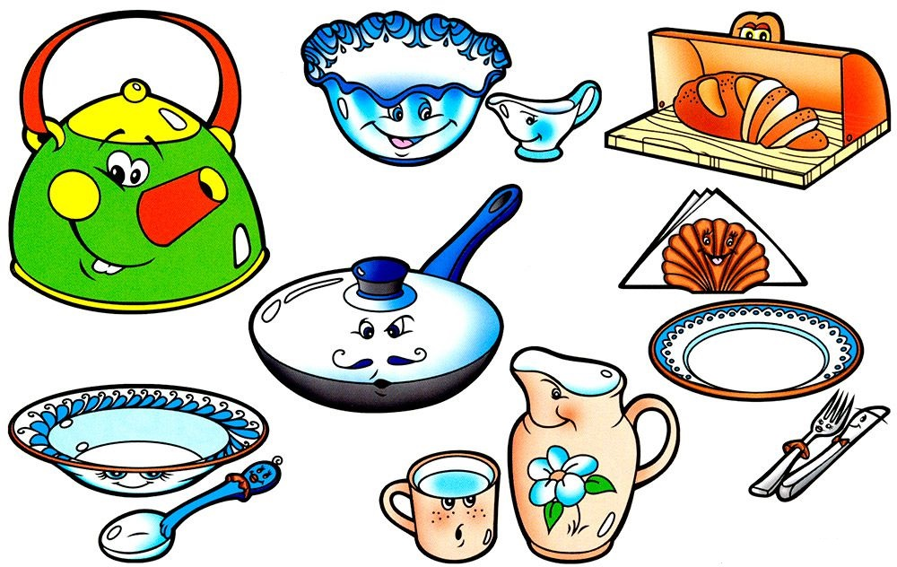
А теперь ты не зевай и посуду называй!

